**Сушко Марта Савова (Suszkowna Marta)**

18 июня 1797 г – крещение (НИАБ 136-13-894, лист 33об, №39/1797-р (ориг)).

**НИАБ 136-13-894:** Лист 33об. **Метрическая запись №39/1797-р (ориг).**

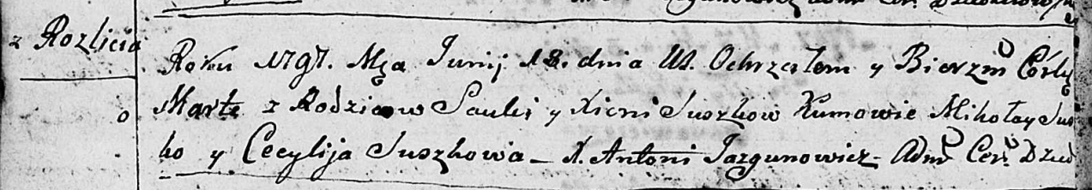

Дедиловичская Покровская церковь. 18 июня 1797 года. Метрическая запись о крещении.

Suszkowna Marta – дочь родителей с деревни Разлитье.

Suszko Sauka – отец.

Suszkowa Xienia – мать.

Suszko Mikołay - кум.

Suszkowa Cecylija - кума.

Jazgunowicz Antoni – ксёндз.